УРОК № 51 КОНСПЕКТ число 14.01.17г
урока по физической культуре
Тема: Прыжок в высоту способом «Перешагивание»У видеоролик
Цели урока:
Все учащиеся будут уметь: извлекать знания из видеоматериалов; знать, как выполнять имитацию прыжка в высоту, стоя на месте и через скамейку;
Большинство учащихся будут уметь: уметь выполнять прыжок в высоту способом «перешагивание» через планку; развивать прыгучесть, силу, скоростно- силовые качества;
Некоторые учащиеся будут уметь: выполнять прыжок через планку способом «перешагивание» на высоте 1м ;
Форма работы: групповая, инд, парная, беседа, диалог, соревновательный, тренинг, рефлексия.
Место проведения: спортзал Обр.ресурсы: лист оценивания, ноутбук, планка и стойки для прыжков в высоту, гимн. маты, скамейка, баскетбольный мяч.
Содержание | Врем | Организ.-методические указания
I.Вводная часть урока  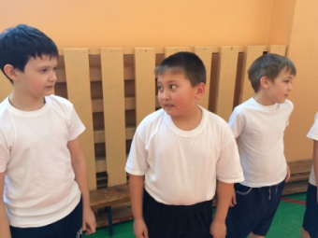  1. Построение, сообщение цели и задач.  2. тренинг: «Пожелание»  Медленный бег 2минуты | 15 мин | Техника безопасности на уроках Л/А и спорт играх  Обратить внимание на спортивную форму, обувь занимающихся. Бег в колонне, дистанция два шага.
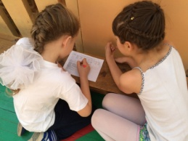  3. ОРУ на месте. работа в паре (взаимооценивание ОРУ на месте в листе оценивания)  1 И.П. ноги вместе руки на поясе, на 1-4 вращение головой влево, на 5-8 вращение головой направо  2 И.П. руки к плечам ноги на ширине плеч, на 1-4 вращения в плечевом суставе вперёд, на 5-8 вращения в плечевом суставе назад;  3 И.П. уз.с. правая рука вверх, на каждый счёт смена положения рук;  4 И.П. уз.с. руки на поясе, 1- наклон туловища влево, правая рука вверх, 2 И.П., 3- наклон туловища вправо, левая рука вверх, 4 И.П.  5 И.П. ноги шире плеч руки в замок за голову, туловище наклонено вперёд. На каждый счёт поворот туловища  6 И.П. ноги вместе, руки в стороны, 1-2 выпад влево поворот туловища влево, 3-4 поворот туловища вправо И.П.  7. И.П. –ш.с. перекаты 5 раз на каждую ногу;  8. И.П.- ш.с. руки согнуты в локтях, 1-3 наклон вперёд, 4-и.п.  8 И.П. уз.с. руки вперёд, 1-2 мах правой ногой к левой руке, 3-4 мах левой ногой к правой руке.  9.приседания ю 25, 20р, отжимания ю 16, д 14; |  | 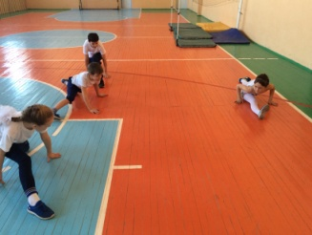  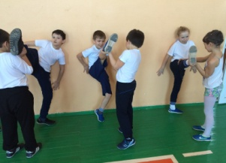  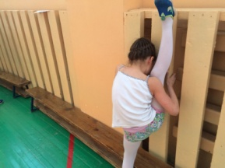  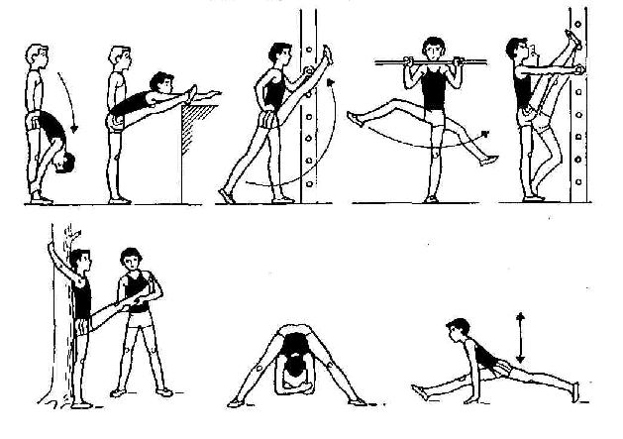
II.Основная часть урока  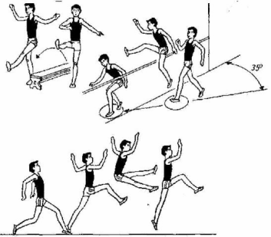  4. Просмотр видеоролика прыжок в высоту.  5. Имитация прыжка в высоту способом перешагивание на месте;  6.Слабомотивированным ученикам выполнять имитацию прыжка через скамейку высотой 30см.  5.Деление класса на две группы по половому признаку;  - Первая группа прыгает в высоту;  - Вторая группа бросает мяч в корзину;  6. Группы меняются станциями. | 25 м | 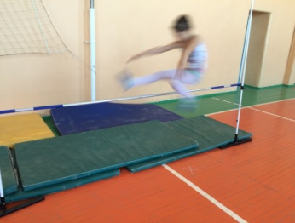  Техника безопасности:  - соблюдать дистанцию;  - соблюдать ориентацию в пространстве;  - мяч в лицо не кидать;  - отход от планки влево;  - приземление на маховую прямую ногу;  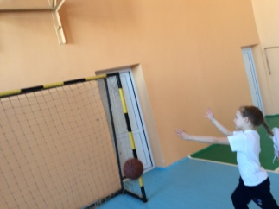
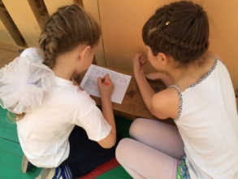  III.Заключительная часть урока  Формативное оценивание. Суммативное взаимооценивание прыжка в высоту в листе оценивания.  Рефлексия: «И - это Здорово!»  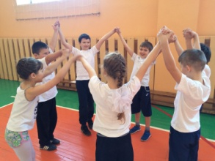  Подведение итогов. Организованный уход из зала. | 5 м | Д/з: имитация прыжка в высоту  Указать на ошибки. Выделить ребят, которые хорошо справлялись с заданиями.

